Trenutno stanje i moguća rešenja

Trenutno stanje

Dodat je mikrokontroler kao posrednik između AD konvertora i Android / Linux sistema koji vrši obradu podataka na osnovu dodatnih zahteva za sinhronizaciju, trigger i timestamp-ing podataka. Ujedno on vrši i konsolidaciju podataka sa svih konvertora i prosleđuje ih aplikacionom sistemu.

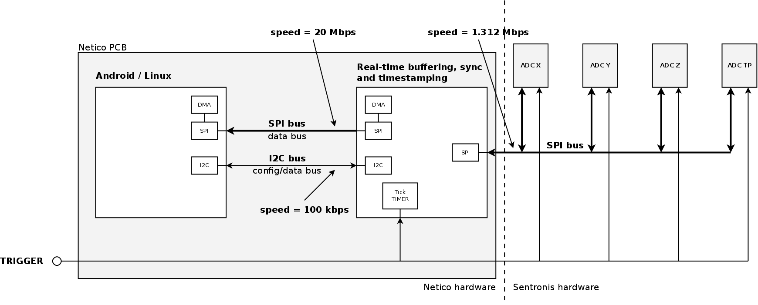Slika 1: Trenutna hardverska arhitektura

Predlog rešenja

Konkurentno čitanje AD konvertora
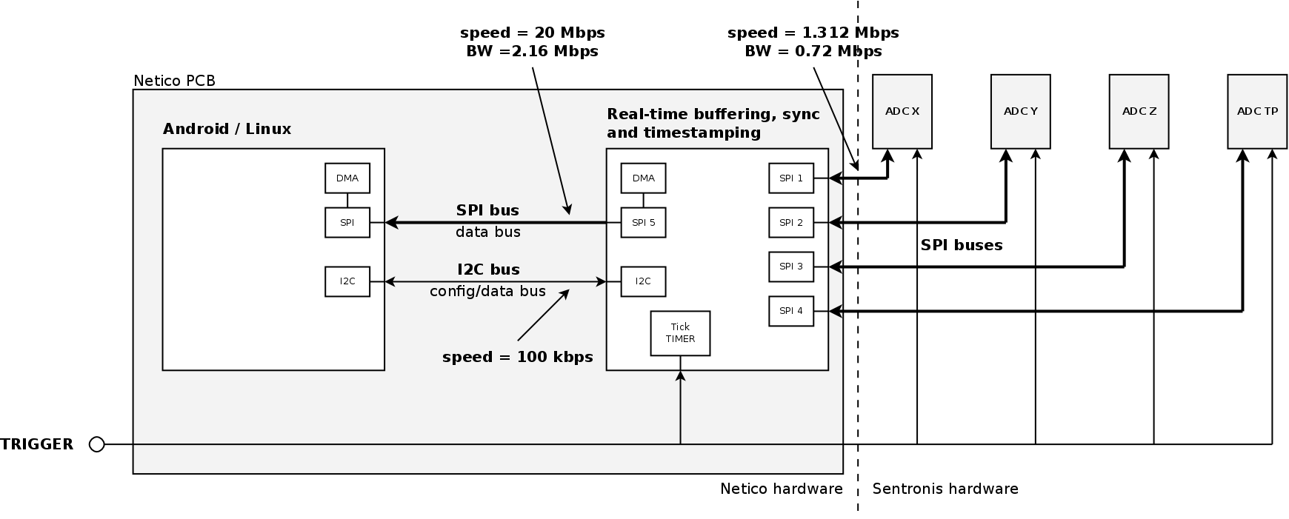Slika 2: Arhitektura koja omogućava konkurentno čitanje svih konvertora
Izmenom veza na Sentronis backplane pločici moguće je dovesti sve relevantne signale sa AD konvertora i na taj način je moguće da se konkurentno dobave podataci sa svih konvertora. Vremenska ograničenja su prikazana na sledećoj slici:

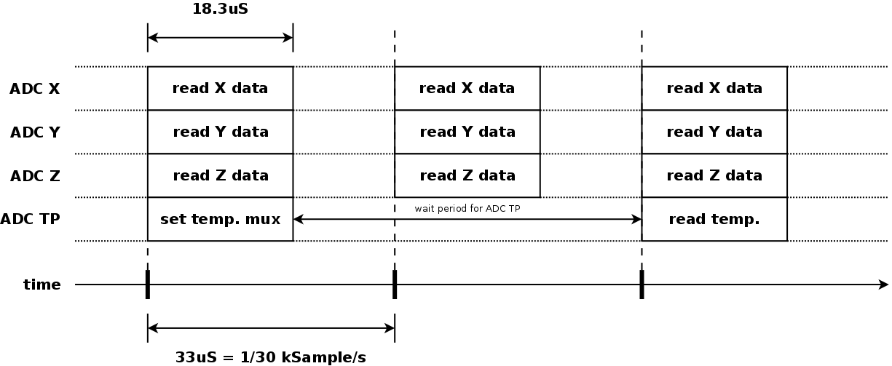Slika 3: Konkurentno čitanje svih kanala

Izbor drugog konvertora
Problem trenutno korišćenog AD konvertora je spora SPI komunikacija i nemogućnost korišćenja externog trigera. Potrebno je odabrati odgovarajući AD konvertor koji:
- poseduje dovoljno brzu SPI komunikaciju
- poseduje kratka vremena konverzije
- ima predviđenu funkciju eksternog trigera

